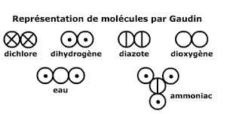
Dalton

Nom :Dalton
Nom complet :John Dalton
Nationnalité :britanique
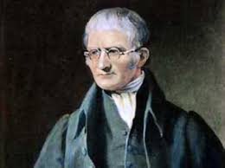
Période de temps :1776 a 1844
Découvert :atomes

